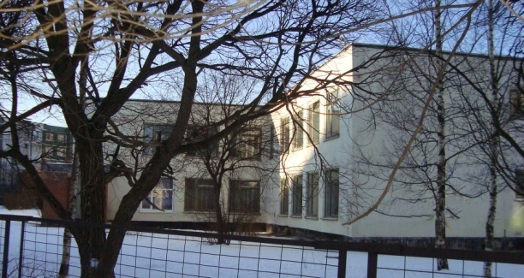

МУНИЦИПАЛЬНОЕ КАЗЕННОЕ ДОШКОЛЬНОЕ ОБРАЗОВАТЕЛЬНОЕ УЧРЕЖДЕНИЕ № 36 г. ТОСНО

Использование мини-музеев для формирования ценностных ориентаций личности в рамках ООП ДОУ

Методическая разработка для организации мини-музея в ДОУ для воспитателей и родителей.
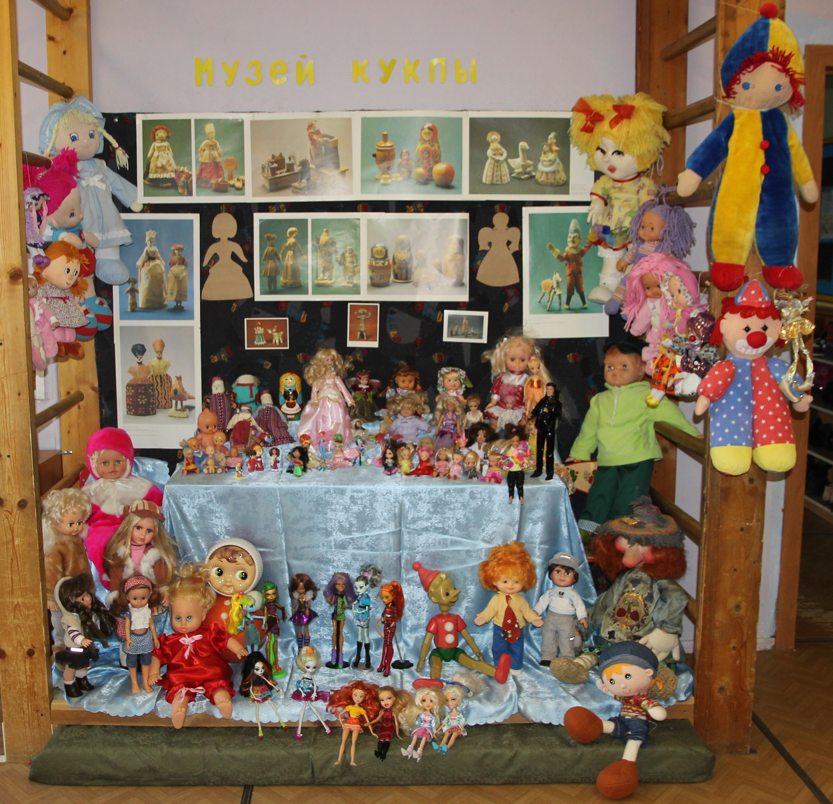
Авторы:
Кудрявцева О.Н., воспитатель МКДОУ № 36 г. Тосно
Васильева Т.И., заместитель по УВР МКДОУ № 36 г. Тосно
Александрова Ю.А., заместитель по УВР МКДОУ № 36 г. Тосно
Фёдорова О.П., воспитатель МКДОУ № 36 г. Тосно

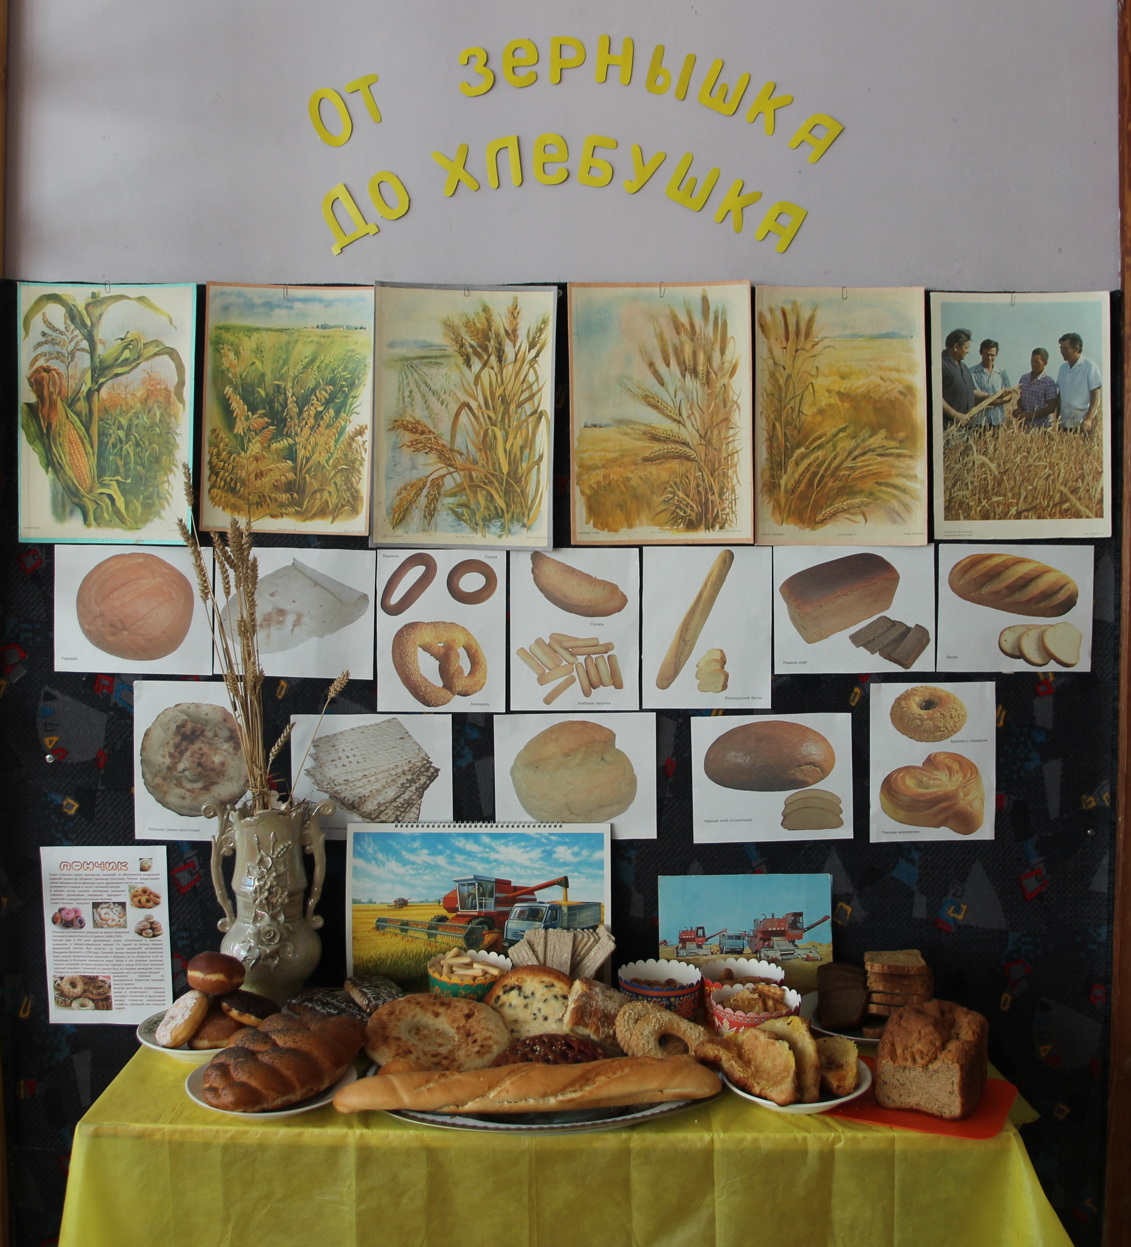

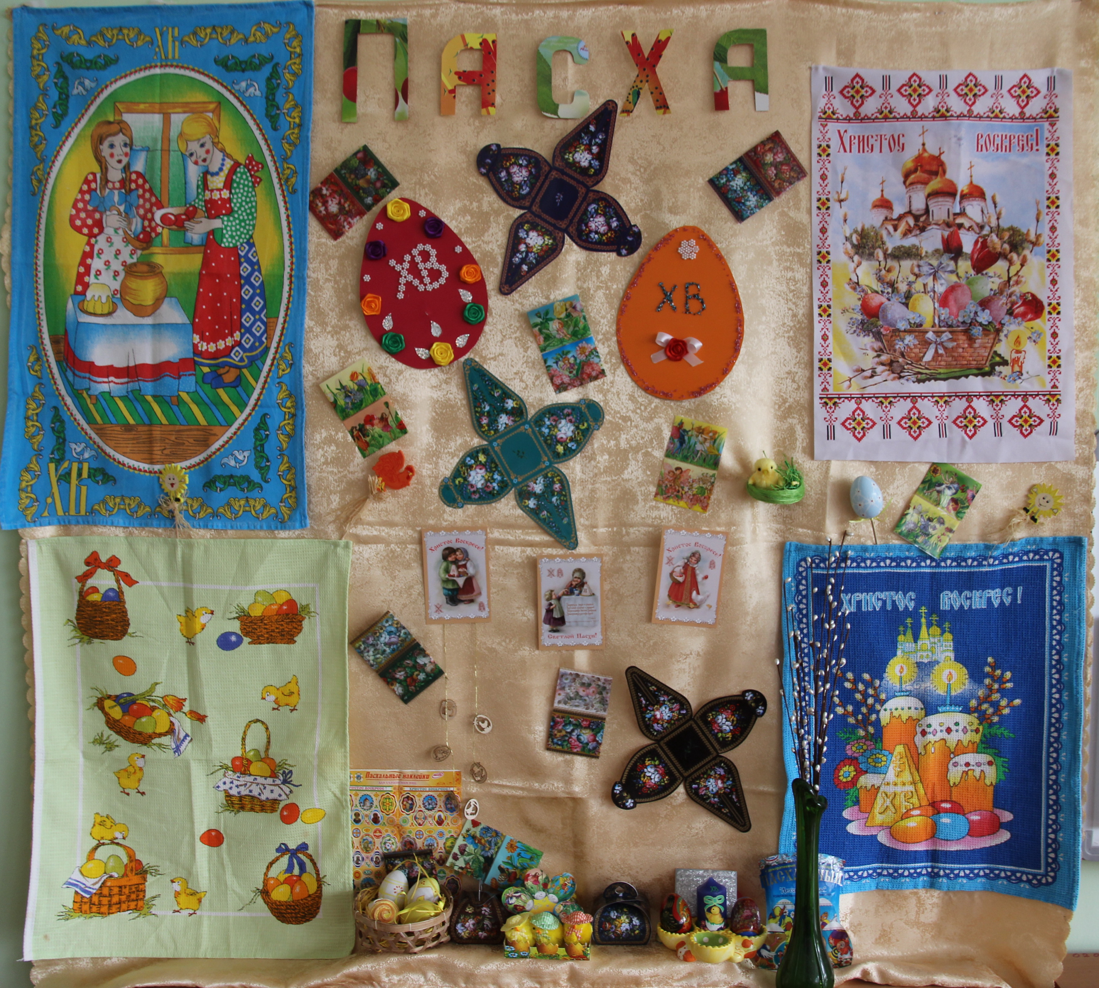

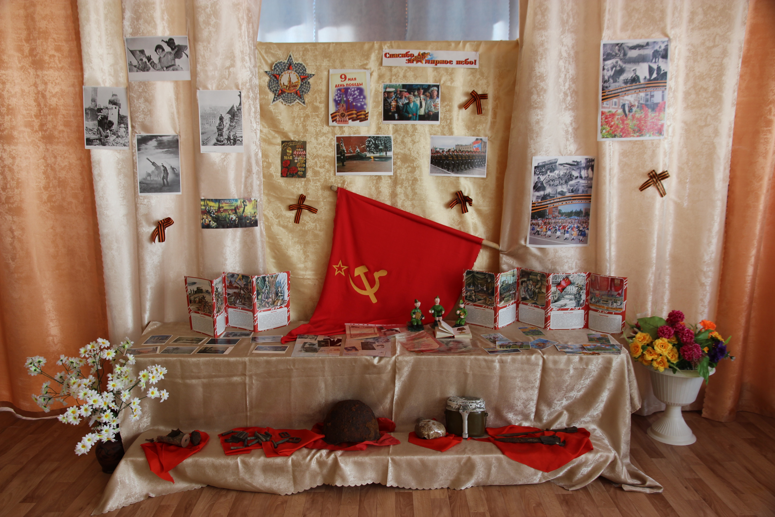
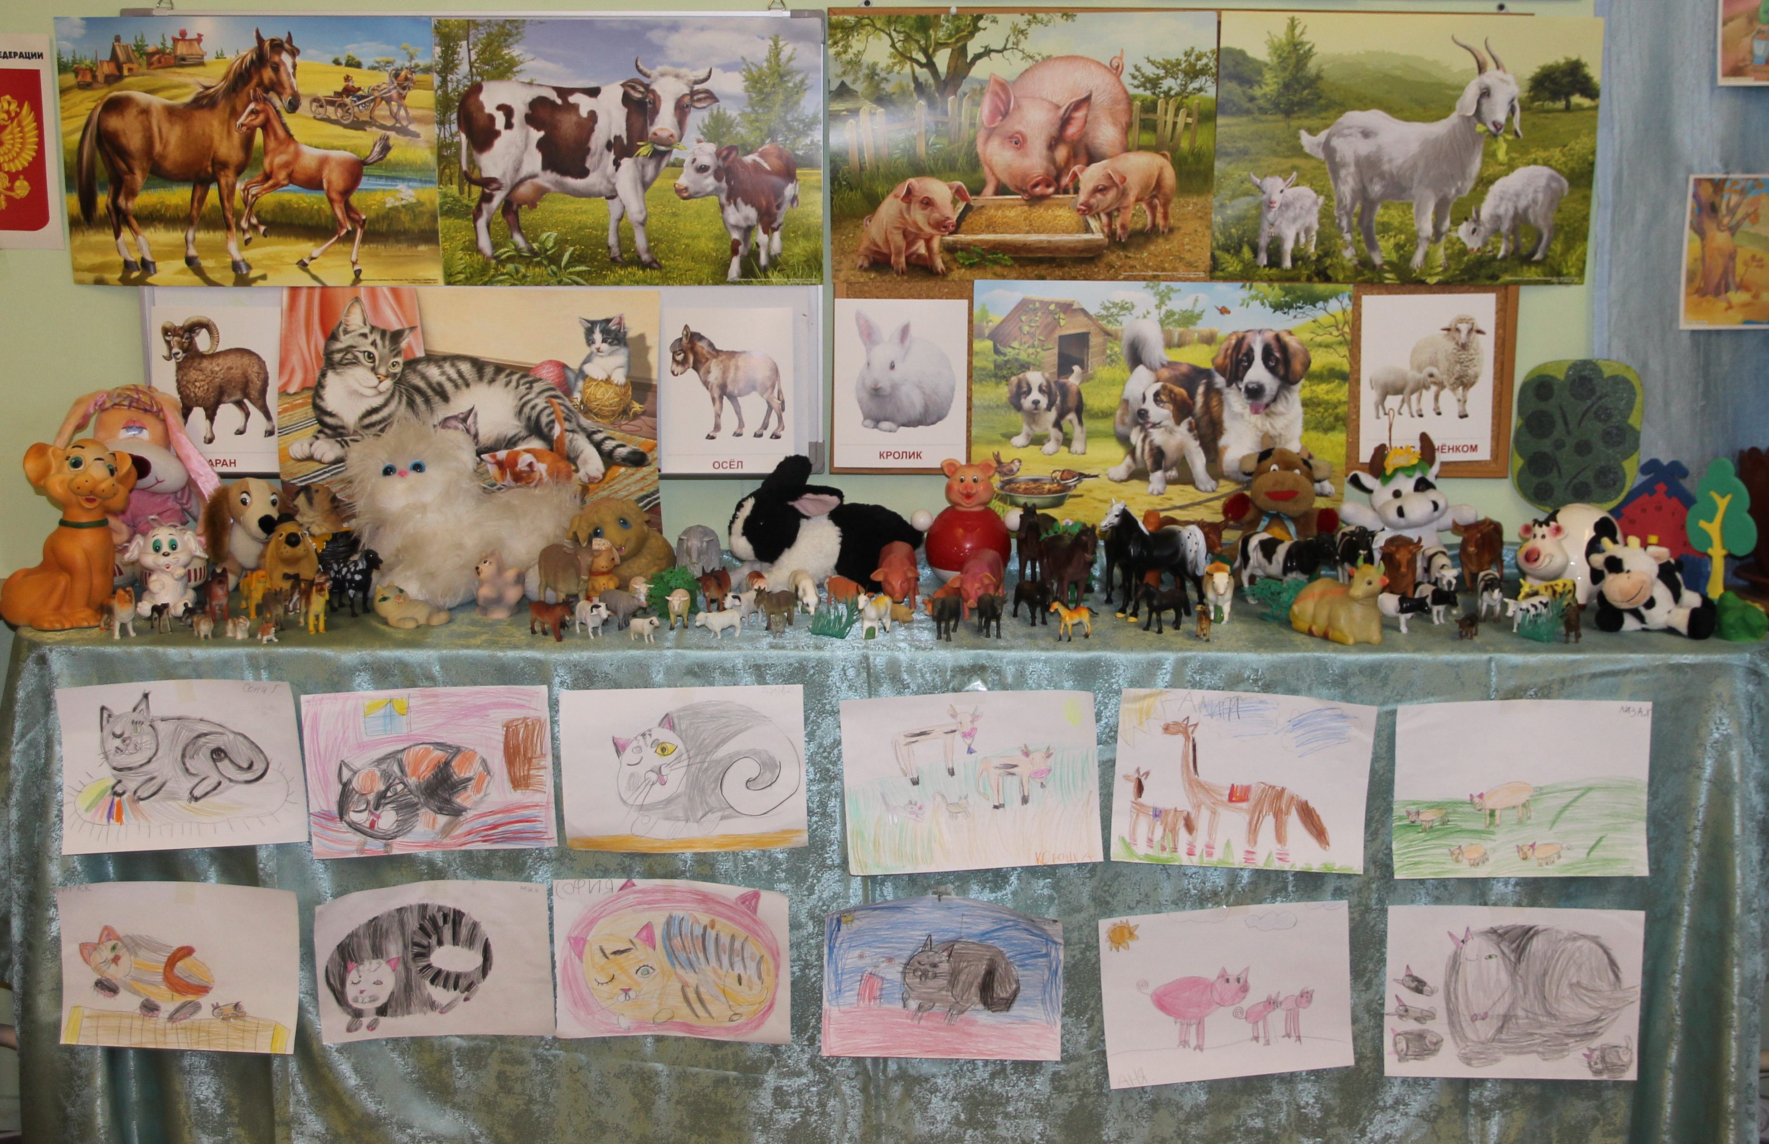

ТОСНО 2014

ОГЛАВЛЕНИЕ
ВВЕДЕНИЕ………………………………………………………...…………………………….3
ОСНОВНАЯ ЧАСТЬ…………………………………………………………………………….4
Актуальность……………………………………………….…………………………………….4
Концепция продукта ИОД………………………………………………………………………5
Задачи, решаемые авторами продукта ИОД……………………….…………………………..5
Новизна продукта ИОД………………………………………………….……………………....6
Востребованность продукта ИОД…………………………………………….……………...…6
Содержание и описание продукта ИОД………………………………………………………..6
Технология использования продукта ИОД……………………………………….……………7
Модель деятельности воспитателя, родителей и воспитанников при использовании продукта ИОД………………………………………………………………………………...….7
Результат использования продукта ИОД………………………………………………………8
Мониторинг результативности использования продукта ИО………….…………………….9
Эффекты, достигаемые от использования продукта ИОД……………..…………………….9
Возможные трудности при использовании продукта ИОД и пути их преодоления…….…10
ЗАКЛЮЧЕНИЕ……………………………………………………………...………………….10
СПИСОК ИСПОЛЬЗУЕМОЙ ЛИТЕРАТУРЫ……………………………………………..11
ПРИЛОЖЕНИЯ……………………………………………………………………..………….12

ВВЕДЕНИЕ

Дошкольный возраст яркая, неповторимая страница в жизни каждого человека. Именно в этот период начинается процесс социализации, устанавливается связь ребенка с ведущими сферами бытия: миром людей, природы, предметным миром, закладывается фундамент здоровья.
В нашем продукте отражен опыт работы нашего дошкольного учреждения по созданию мини-музеев.
Что же такое мини-музей?
Мини-музей – это музей в детском саду, который занимает очень небольшое пространство. Это может быть групповое помещение, спальни, раздевалки…Он создан для маленьких посетителей и открыт для них постоянно, не отвечает строгим требованиям, которые предъявляются к настоящим музеям. Но все же большинство детских садов создают небольшие, уютные, в чем-то даже домашние мини-музеи. Важно, что в их создании принимают участие сами ребята, их родители, бабушки, дедушки, братья, сестры. Ведь именно они приносят многие экспонаты, помогают в оформлении экспозиции, выполняют с детьми разные поделки, собирают коллекции. Музеи становятся интерактивными, где детям разрешается прикасаться к экспонатам.
Тематика мини-музеев может быть различна.
При оформлении музея очень ответственно подошли к дизайну его каждого уголка, старались сделать интерьер гармоничным и уютным, вложили материальные средства и собственные силы. И в результате мини - музеи стали «изюминкой» группы детского сада. Его посещают наши воспитанники, дети из других групп детского сада. Посещение музея для детей – это особое событие, почти праздник.

ОСНОВНАЯ ЧАСТЬ

Актуальность.

Время заставляет нас искать и разрабатывать инновационные подходы в воспитании и образовании детей.
Всестороннее развитие дошкольника – одна из сложных задач, стоящих перед педагогом.
Для каждого воспитателя всегда актуален вопрос о том, как найти такие формы работы с детьми – дошкольниками, которые позволяют заложить хорошую основу гармоничного развития личности ребенка, расширить его кругозор, эстетический вкус. Широкий кругозор не только облегчает процесс познания, но и активизирует мыслительные процессы, воображение, фантазию, а также развивает творческое отношение к миру. Ни кругозор, ни эстетический вкус не являются врождёнными качествами человека, они складываются и развиваются в процессе воспитания, под влиянием той среды, в которой растёт ребёнок, а также целенаправленной работы педагогов и родителей. Эти задачи можно успешно решать в рамках организации мини-музея. Создание тематики мини-музеев основано на тематическом планировании в условиях реализации ООП ДОУ.
Мини-музей - это новый метод всестороннего развития дошкольников. Мини-музей в ДОУ может стать сегодня самым совершенным институтом воспитания, ведь современный музей в детском саду представляет ценность не только музейными экспозициями, но и прежде всего, содержанием проводимой СОД с детьми, а так же сотрудничеством педагога с семьями, при котором родители становятся активными участниками педагогического процесса.
Становлению ребёнка как самостоятельного и инициативного субъекта деятельности способствует организация занятий в форме партнёрской деятельности взрослого с детьми, предполагающее исследование вещей и явлений окружающего мира, доступное и привлекательное для детей, где дети получают возможность проявить собственную познавательную активность. Самые ценные и прочные знания добываются самостоятельно, в ходе собственных творческих изысканий. Поэтому возникла необходимость внедрения инновационной формы работы, которая обеспечивает повышение уровня развития познавательной активности у детей, а так же рост личностного потенциала воспитанников. Так мини-музей стал неотъемлемой частью образовательного процесса и развивающей среды нашей группы.
Мини-музей способствует полноценному развитию интегративных качеств воспитанников, так как при организации образовательной работы в музее необходима организация разных видов детской деятельности и, соответственно, интегрированное решение задач разных образовательных областей.

Концепция продукта ИОД.

Методическая разработка для организации мини - музея в ДОУ рекомендована в помощь воспитателям дошкольных образовательных учреждений с детьми старшего дошкольного возраста.
Использование методической разработки способствует обогащению и разнообразию воспитательно-образовательного процесса и созданию условий для развития познавательной активности детей.
У детей увеличился уровень познавательной активности, появился интерес к занятиям не только в мини-музее, но и на других занятиях, дети стали задавать больше вопросов, искать совместно с родителями ответы на них.
Реализуется идея в форме методической разработки с содержанием тематического планирования в соответствии с ООП ДОУ в группах детей старшего дошкольного возраста.
Продукт представлен в печатном виде и в электронном формате (для удобства использования).

Задачи, решаемые авторами при создании продукта ИОД.

Для достижения поставленной цели авторскому коллективу необходимо было решить следующие задачи:

- Проанализировать печатные материалы и Интернет-ресурсы по теме ИОД
- На основе проведенного анализа и обобщения собственного опыта разработать примерную тематику мини-музеев в соответствии с комплексным тематическим планированием.
- Апробировать тематическое планирование в соответствии с ООП ДОУ в группах детей старшего дошкольного возраста.

Новизна продукта ИОД

Примерное тематическое планирование представлено в новой форме, где мини-музей является итогом понедельной тематики СОД.
При организации мини-музея используются все образовательные области, в соответствии с ФГОС ДО.
Воспитательно-образовательный процесс обогащается новыми формами работы с детьми и их родителями.
В ходе организации мини-музеев осуществляется активная проектная деятельность.

Востребованность продукта ИОД

Предлагаемая методическая разработка может быть использована педагогами любых дошкольных образовательных учреждений, как для создания мини-музея в своей группе, так и для создания общего мини-музея всего детского сада.

Содержание и описание продукта ИОД.
Данная методическая разработка - это примерное тематическое планирование СОД с детьми подготовительной группы ДОУ, содержащее темы, цели, задачи.
Примерный перечень экспонатов мини-музеев (с вложением фотоматериалов).
Конспекты проведения экскурсий.
Цель использования методической разработки:
Целью данной работы является обогащение воспитательно-образовательного пространства новыми формами работы с детьми и их родителями.
Задачи, решаемые педагогом с помощью методической разработки:
- Развитие познавательных способностей и исследовательской деятельности.
- Расширение кругозора дошкольников.
- Формирование активной жизненной позиции.
- Активизация взаимодействия с родителями
- Обогащение предметно-развивающей среды группы.
- Формирование у дошкольников представления о музее.
Педагогические функции музеев:
- образовательная;
- развивающая;
- просветительская;
- воспитательная.

Принципы:
- наглядность;
- доступность;
- динамичность;
- содержательность;
- обязательное сочетание предметного мира музея с общеобразовательной программой;
- последовательность ознакомления детей с музейными коллекциями;
- гуманизм;
- поощрение детских вопросов и фантазий при восприятии;
- активность детей в усвоении музейного наследия;
- подвижность структуры занятий-экскурсий.

Технология использования продукта ИОД.
Методическая разработка универсальна и подходит для использования в СОД с детьми старшего дошкольного возраста в любых ДОУ.

Модель деятельности воспитателя, родителей и воспитанников при использовании продукта ИОД.

Работа по организации мини-музеев проводилась в несколько этапов.
Первый этап:
- создание понедельного тематического планирования СОД (Приложения).
Второй этап:
- Проведение встречи с родителями, целью которой являлось заинтересовать и привлечь их к тесному сотрудничеству.
Задачи:
- подборка необходимых экспонатов, изготовление их своими руками,
- рассказ об экспонате,
- оформление экспозиции.

Третий этап:
- Определение места расположения мини-музея.
Для этого могут быть задействованы различные части групповой комнаты, «раздевалки», спальной комнаты.
Исключительно важное место в работе мини-музея занимают экскурсии. Большое внимание уделяется подготовке юных экскурсоводов.
Методические формы экскурсионной работы с детьми достаточно разнообразные: проведение обзорных и тематических экскурсий, проведение познавательных бесед и мероприятий, организация выставок, викторин, загадок и ребусов, дидактических игр, творческих заданий.
Участвуя в экскурсиях, составляя свои рисунки, рассматривая экспозиции, дети усваивают опыт социальных взаимоотношений, учатся считаться с интересами других людей, приобретают умение выражать личное отношение к событиям и фактам, учатся эмоционально оценивать собственную деятельность и деятельность окружающих, развивают речь, как связующую нить в общении со сверстниками, взрослыми, с предметным миром.

Результат использования продукта ИОД.

Повышается воспитательно-образовательный эффект от использования такой формы работы: так, у детей увеличился уровень познавательной активности, появился интерес к занятиям не только в мини-музее, но и на других занятиях, дети стали задавать больше вопросов, искать совместно с родителями ответы на них.
Нельзя также забывать, что ведущей деятельностью дошкольников является игра, поэтому в каждом уголке музея организован уголок самостоятельной деятельности, где у детей есть возможность поиграть. Тема музея сама подскажет, какие могут быть игры: сюжетно-ролевые, игры-драматизации, театрализованные игры, дидактические, интеллектуальные или творческие.
Итогом работы по организации мини-музея стал результат общения, совместной работы воспитателя, детей и их семей и других педагогов ДОУ, а так же обогащение и разнообразие образовательного процесса, и создание условий для развития познавательной активности детей.
Анализ проведенной работы в форме организации мини - музея в ДОУ показал необходимость продолжать работу в данном направлении, используя формы эффективного педагога и семьи, способствующий успешной социализации ребёнка – дошкольника, формированию его социальной компетентности.
Родители с огромным удовольствием откликнулись на идею создания мини-музея, для них, так же как и для детей, это было новое и интересное дело. Они с азартом помогали собирать экспонаты, внося свои советы и пожелания по продолжению работы мини-музеев. Все это способствовало стимулированию познавательной активности дошкольников, сблизило родителей и детей, сделало их настоящими партнерами.

Мониторинг результативности использования продукта ИОД.

Результатами мониторинга использования мини-музея можно считать результаты мониторинга уровня развития интегративных качеств у детей в соответствии с ООП ДОУ.

Эффекты, достигаемые от использования продукта ИОД.

- Продукт позволяет применять теоретические знания в практической деятельности, умение анализировать, ставить цель, планировать, проектировать, продуктивно действовать и принимать решения.
- Обеспечивает свободный выбор видов деятельности, в процессе которых формируются и развиваются коммуникативные способности.
- Родители приобретают психолого-педагогические знания по разделам экспозиций, больше узнают о своем ребенке, улучшаются взаимоотношения между родителями – детьми – педагогами.
- Повышается престиж ДОУ в среде родителей.
- Воспитательное и познавательно-развивающее значение данной методической разработки нельзя недооценивать. Постоянное обогащение представлений об окружающем новыми впечатлениями и знаниями, умение работать в группе, находить компромиссные решения, практические навыки речевого общения, развитие любознательности и гордости за результаты своего труда перевешивают те трудности, с которыми можно столкнуться.

Возможные трудности при использовании продукта ИОД и пути их преодоления.
Конечно, при создании мини-музея можно столкнуться с определенными трудностями, такими как: недостаточная материальная база, высокие требования, предъявляемые к педагогу (а именно, воспитатель должен попробовать себя в роли дизайнера, художника, экскурсовода, музееведа и историка).

ЗАКЛЮЧЕНИЕ

Подводя итоги вышеизложенному, можно сделать вывод, что данные методические материалы, разработанные, как часть ООП ДОУ в соответствии с ФГОС, направлены на повышение качества ведения образовательного процесса и достижение максимальных результатов при подготовке воспитанников к обучению в школе.

СПИСОК ИСПОЛЬЗУЕМОЙ ЛИТЕРАТУРЫ
Абрамова Р.М. Система методической работы по музейной педагогике ДОУ.// Управление дошкольным образовательным учреждением, 2005, №4.
Байдина Е.А. Мини-музей в ДОУ как средство патриотического воспитания» //Справочник старшего воспитателя. – 2013. - № 2. - С. 32.
Ильина С.К. Музейная педагогика. // Педагогические чтения: Методическая работа в ДОУ. М.:ТЦ Сфера, 2006.
Кургузов О. По следам почемучки. – М: Семейный круг. 1997.
Логинова Л.В. Что может герб нам рассказать. – М.: Издательство «Скрипторий», 2003.
Малюшова, Н. Здравствуй, музей [Текст] / Н. Малюшова // Дошкольное воспитание. -2009. - N11. - С. 24-29
Муцетони В.М. Жил-был листок. – М.: Издательский дом Карапуз, 2004.
Пастухова И.О. Детский сад и музей. // Управление дошкольным образовательным учреждением, 2007, №2.
Попова И.А. О диалоге музейной и семейной педагогики в практике дополнительного образования дошкольников. // Управление дошкольным образовательным учреждением, 2006, №5.
Программа «Радуга»: 10 лет работы: Пособие для воспитателей детских садов / Науч. Ред. Гризик Т.И. – М.: Издательский дом «Воспитание дошкольника», 2002.
Рыжова Н.А. Развивающая среда детского сада. – М.: Линка-Пресс, 2003.
Рыжова Н., Логинова Л., Данюкова А. Мини-музей в детском саду. М: Линка-Пресс, 2008
Тарабарина Т.И. Детям о времени. Популярное пособие для родителей и педагогов. - Ярославль: Академия развития, 1996.
Трунова, М. Секреты музейной педагогики: из опыта работы // Дошкольное воспитание. - 2006. - N 4. - С. 38-42.
Чумалова, Т. Музейная педагогика для дошкольников // Дошкольное воспитание. - 2007. - N 10. - С. 44-50.
Чумалова, Т. Основные принципы музейной педагогики: путешествие на машине времени // Дошкольное воспитание. - 2008. - N 3. - С. 58-63.

